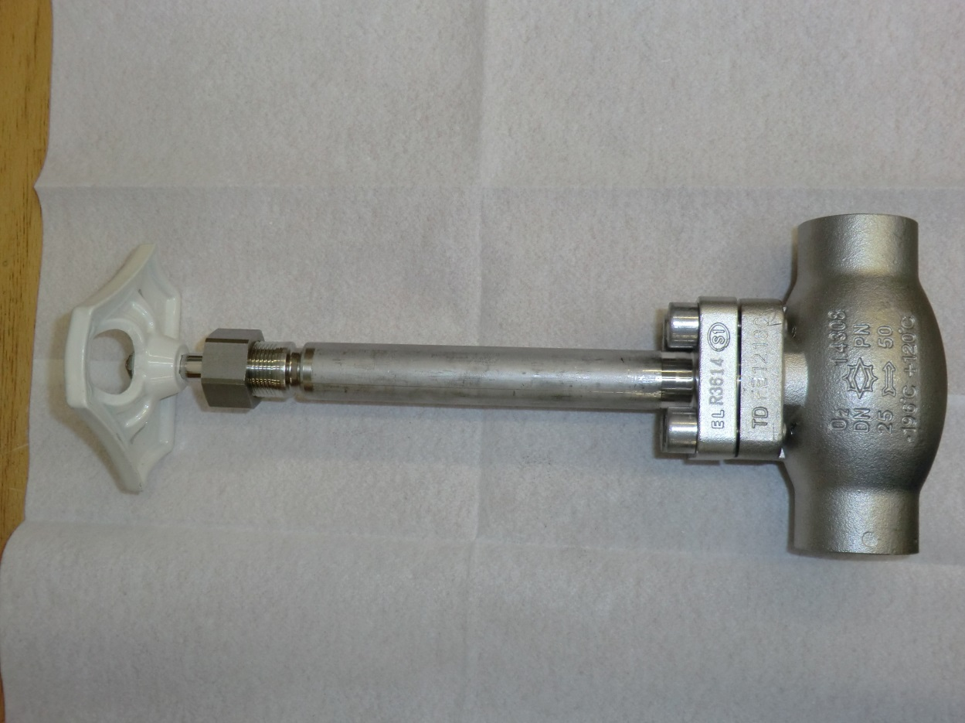

**1**

|  |  |
| --- | --- |
|  | Handrad demontieren  (Schraubenschlüssel 10mm)  *Disassemble handwheel*  *(wrench 24mm)* |
|  | Bestehend aus folgenden Bauteilen   * Handrad * Hinweisscheibe * Federscheibe * Mutter   *Consisting of the following components*  *• handwheel • note Disc • spring washer • nut* |
|  | Die Stopfbuchsmutter demontieren  (Schraubenschlüssel 27mm)  *Dismantling the gland nut*  *(wrench 27mm)* |
|  | Die Kohledichtung aus der Stopfbuchsmutter entnehmen  *Remove the carbon seal from the gland nut* |
| Einbaulage der Fächerscheibe  *Mounting position of star washer* | Die Komponeneten wieder auf die Spindel schieben  Bestehend aus:   * Stopfbuchse * Fächerscheibe (Einbaulage beachten s.l.) * Kohledichtung   *Slide the components back of the spindle Consisting of:*  *• gland nut • star washer (mounting position note)  • Carbon seal* |
|  | Neue Stopfbuchsmutter festziehen  lt. QMM 01-001-005  (in diesem Bsp.:  DN25 VA Stopfbuchspackung: ca. 13 Nm)  *Tighten the new packing nut*  *acc. QMM 01-001-005 (In this Ex .: DN25 VA packing gland: appx. 13 Nm)*  *(wrench 24mm)* |